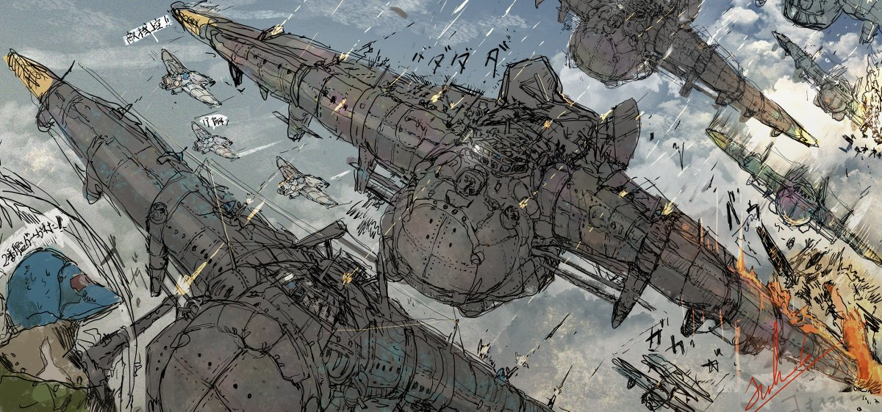初めて飛行機を開発したのはアスガルドのユウト・マキノフスキーであった。制暦1567年に開発された。それが何回か改良されてコーリプスに到来したのは約10年後である。コーリプスは複水爆の実験に使えると考え、超大型爆弾を搭載できる航空要塞の建設を掲げた。結果できたのがバカガラスである。 超巨大航空要塞として開発されたバカガラスは内部のほとんどが複水爆関連の兵器である。複水爆の管理には緻密な温度管理と化学技術、そして莫大な量の冷却水が必要になる。それをひとつにまとめたものがバカガラスであり、別名「空飛ぶ原子力発電所」。大規模な輸送がメインだが巨大で的として大きすぎるため制空権が取れている前提で運用される。第二次世界大戦で活躍した。